Noi
Finanziari

1000
Coordinamento Nazionale Agenzie Fiscali e AA.MS 26 Novembre 2018

2000 Comunicati in 20 anni
100 ogni anno
2 a settimana

Il 20 novembre del 2007 il notiziario della CISL FP “I Finanziari” arrivava al numero “1000” e nacque, così, il “Noi Finanziari”.
Ora siamo, nuovamente, al numero “1000”.
In questi anni, la CISL FP vi ha raccontato, con dovizia di particolari, la storia contrattuale del Ministero delle Finanze prima e delle Agenzie Fiscali poi.
Di quando sono nate…di quando si sono “accorpate” con Territorio e Monopoli.
Abbiamo condiviso, cercando di farlo nel modo più chiaro possibile, la vita delle Entrate, delle Dogane e, da due anni a questa parte, anche la storia della più piccola consorella…l’Agenzia del Demanio.
Come allora, però, ci sembra “ingombrante” proseguire con una numerazione a quattro cifre, ecco perché dal prossimo notiziario torneremo al numero “1”
Ma per evitare, confusione, il nome dei nostri notiziari, dal prossimo numero uno appunto, tornerà ad essere “I Finanziari” con una nuova veste grafica.
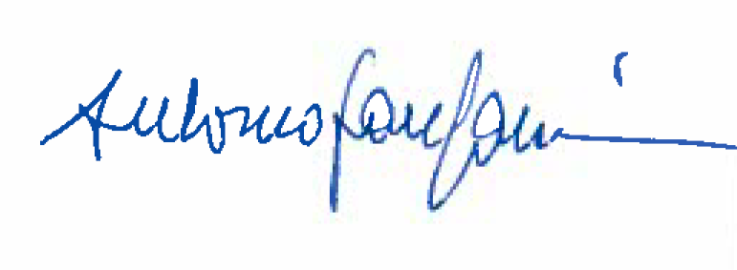
Via Lancisi, 25 00161 Roma Tel.06/44007609-610
Fax 06/44007611www.fpagenziefiscali.cisl.it
e-mail stefaniasilveri@tiscali.it

